Als zij pas gebeden heeft

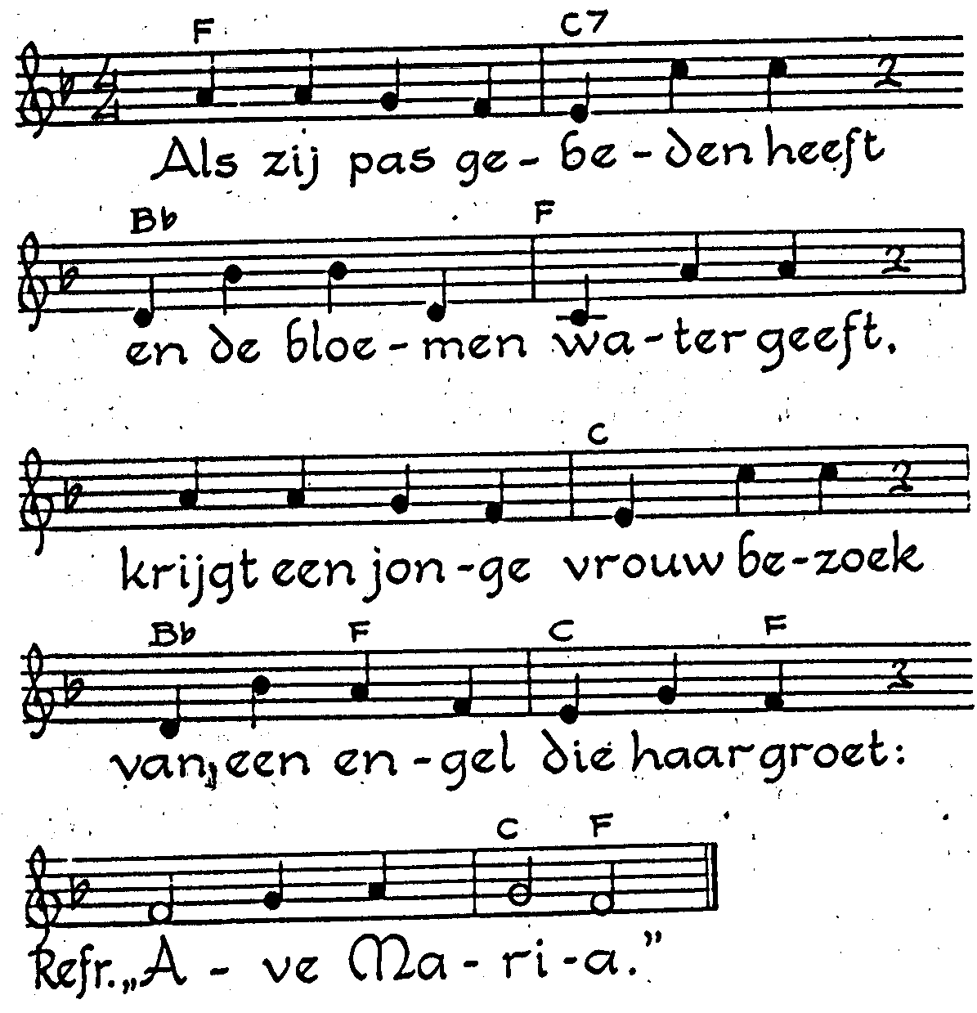
“Wil jij Jezus' moeder zijn?
Eeuwig duurt zijn koninkrijk.
Wees niet, bang, maar antwoord gauw.
Heel de schepping wacht op jou”.
Ave Maria

ls zij blij haar jawoord geeft,
wordt zij vol van d' Heil'ge Geest.
God, de Vader geeft zijn Zoon.
Jezus groeit al in haar schoot.
Moeder Maria.

Zij gaat naar Elisabeth,
zingt een lof- en dankgebed:
"alle volken zullen mij
zalig prijzen, groot en klein!"
Moeder Maria.

Jezus, Koning van 't heelal,
wordt geboren in een stal. !
Eng'len zingen: "God zij eer."
Herders knielen voor Hem neer.
Vrede op aarde.

Simeon, die Jezus graag
door de tempelgangen draagt, .
tot Maria zegt hij: "Ach,
eens doorboort een zwaard je hart."
Moeder Maria.

Twaalf jaar, Hij houdt zich schuil,
spreekt vol wijsheid in Gods huis.
Priesters, ouders, staan verbaasd;
Hij doet wat zijn; Vader vraagt.
Moeder Maria.

Hij verlaat het huisgezin,
trekt de wijde wereld in,
predikt in het openbaar.
Jezus is dan dertig jaar.
Moeder Maria.

